Titration Zitronensäure – NaOH

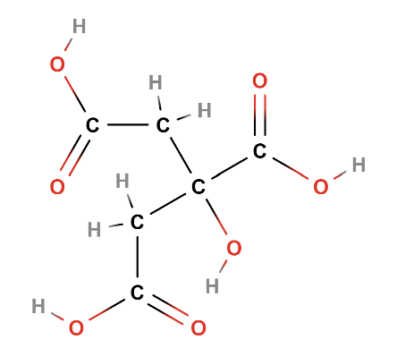

Titriere Zitronensäure (CitH₃) mit NaOH und bestimme dadurch deren Konzentration resp. die Einwaage in total 50 ml Wasser.

Hinweise :
- Es wird Zitronensäuremonohydrat verwendet (Molmasse ?)
- Das Neutralisationsgleichgewicht lautet CitH₃ + 3 NaOH → Na₃Cit + 3 H₂O
- Verwende 0.1 M NaOH
- Nimm von der vorgelegten Zitronensäure-Lösung 10 ml
- c = n / V
- Verwende als Farbindikator Bromthymolblau

